拟征收土地现状调查报告

项目名称：耿马县四排山光伏发电项目

征地实施单位：耿马傣族佤族自治县人民政府
报告编制单位：云南导视地理信息系统工程有限公司
2023年11月
目录

1 概述 1
1.1 拟征收土地现状调查的意义 1
1.2 拟征收土地现状调查的主要任务和内容 1
1.3拟征收土地概况 2
1.3.1 拟征收土地现状调查对象 2
1.3.2 拟征收土地位置 2
1.3.3 拟征收土地用途 2
1.3.4 拟征收土地现状概况 2
1.4拟征收土地的乡（镇）、村（居）等情况。 3
1.4.1 自然地理概况 3
2 土地现状调查工作要求 4
2.1 土地现状调查依据 4
2.2 工作原则 4
3 组织与管理 6
3.1 组织与管理机构 6
3.2 人员投入情况 7
3.3 工作程序 7
4 拟征收土地现状调查时间及成果 8
4.1 调查时间 8
4.2调查过程 8
4.3土地现状调查成果 8
附表1 10
耿马县四排山光伏发电项目拟征收土地利用现状情况调查表 10
耿马县四排山光伏发电项目拟征收土地权属情况汇总表 11
耿马县四排山光伏发电项目拟征收土地地上附着物调查确认表 12

1 概述

拟征收土地现状调查的意义
根据《中华人民共和国土地管理法规定》相关规定，县级以上地方人民政府拟申请征收土地的，应当开展拟征收土地现状调查，结合我省实际情况，为保障被征地农村集体经济组织及其成员、村民委员会和其他利害关系人知情权、参与权，进一步加强和规范征收土地的法定程序。
土地现状调查是土地资源调查中最为基础的工作，土地利用现状调查是征地准备工作的重要基础性工作，从时间次序上居于首位，土地现状调查核实被征地块的信息，是开展下一步工作的前提，对拟征收土地现状的全面统计和分析，编写土地利用现状调查报告。

拟征收土地现状调查的主要任务和内容
（1）根据拟征收土地的相关材料，充分利用最新的土地利用现状调查成果进行分析，协调组织相关部门和人员，制定土地现状调查工作方案和技术路线。
（2）组织开展实地调查，协调组织相关部门和被征地的农村集体经济组织及其成员、村民委员会和其他利害关系人对拟征收土地的现状进行调查。
实地调查内容包括：拟征收土地的权属、地类、面积，以及农村村民住宅、其他地上附着物及青苗等的权属、种类、数量等信息。调查结果须经拟征收土地及地上附着物权利人签字认可，如对土地现状调查结果有异议的，征收土地实施单位应当及时复核，并根据复核结果进行修改。
（3）根据实地调查，结合勘测定界报告编制土地现状调查报告

1.3拟征收土地概况

1.3.1 拟征收土地现状调查对象
拟征收土地现状调查对象为：耿马县四排山光伏发电项目，涉及调查面积0.8424公顷。

1.3.2 拟征收土地位置
耿马县四排山光伏发电项目拟征收土地位于耿马傣族佤族自治县四排山乡关弄村民委员会大翁弄第三村民小组集体土地；共涉及1个乡镇1个村民委员会1个村民小组的集体土地。

1.3.3 拟征收土地用途
拟征收土地调查的耿马县四排山光伏发电项目为供电用地。

1.3.4 拟征收土地现状概况
耿马县四排山光伏发电项目面积0.8424公顷，其中农用地为0.8424公顷(耕地0公顷，含基本农田0公顷，其中坝子耕地0公顷，种植园用地0公顷，其中坝子园地0公顷,林地0.8424公顷，其中坝子林地0公顷，其他农用地0公顷 )；建设用地为0公顷(其中坝子面积 0公顷)；未利用地0公顷（其中坝子面积0公顷）。用地情况参见下表：

表1 项目土地利用情况表
单位：公顷
单位 | 耕地 | 种植园用地 | 林地 | 草地 | 其他农用地 | 建设用地 | 未利用地 | 合计
耿马傣族佤族自治县集体土地合计 | 0 | 0 | 0.8424 | 0 | 0 | 0 | 0 | 0.8424
耿马傣族佤族自治县国有土地合计
项目拟征收耿马傣族佤族自治县土地合计 | 0 | 0 | 0.8424 | 0 | 0 | 0 | 0 | 0.8424
按权属和地类分：农民集体所有农用地0.8424公顷 (耕地0公顷，坝子耕地0公顷，种植园用地0公顷，坝子园地0公顷，林地0.8424公顷，坝子林地0公顷，其他农用地0公顷)，建设用地0公顷(坝子0公顷)，未利用地0公顷(坝子0公顷)；国有农用地0公顷(耕地0公顷，其中坝子耕地0公顷，基本农田0公顷，园地0公顷，坝子园地0公顷，其他农用地0公顷)，建设用地0 公顷(坝子面积0公顷)，未利用地0公顷(坝子面积0公顷)，地类和面积准确。

1.4拟征收土地的乡（镇）、村（居）等情况。

1.4.1 自然地理概况
云南省耿马傣族佤族自治县位于云南省临沧市西南部，地处东经98°48′～99°54′、北纬23°21′～24°01′之间。东与临翔区、双江县接壤，南与沧源县毗邻，北与镇康县、永德县隔南汀河相望，西与缅甸山水相连，国境线长47千米。地形分为山地、山麓坝两类，地势西高东低。山区半山区约占70%左右，有少部分地势较平缓的小凹地约占30%。
四排山乡地处耿马傣族佤族自治县境东南部的喀斯特熔岩地带。地势东北高、西南低，呈梯级递降。地形主要是山地，山地面积 358.6km²。主要山脉有牛肩山、丫口尖山、火石山、巴达山。境内最高山峰位于班康村大海子自然村以东的大梁子头，海拔2165.2m；最低点位于小黑江狭谷大芒关一带的石灰窑，海拔860m。

2 土地现状调查工作要求

2.1 土地现状调查依据
（1）《中华人民共和国土地管理法》；
（2）《中华人民共和国物权法》；
（3）《国务院关于深化改革严格土地管理的决定》（国发〔2004〕28号）；
（4）《自然资源部 农业农村部关于加强和改进永久基本农田保护工作的通知》（自然资规〔2019〕1号）；
（5）《国土资源听证规定》（2004年国土资源部令第22号）；
（6）《建设用地审查报批管理办法》（1999年国土资源部第3号）；
（7）《第三次全国土地调查技术规程》TD/T 1055-2019;
（8）《云南省土地勘测定界实施细则》（2016版）。

2.2 工作原则
1.统筹部署原则。成立领导小组或办公室，全面统筹部署征收土地工作，协调征收土地工作中的问题，负责土地现状调查工作的具体组织和协调；
2.实事求是原则。土地现状调查必须坚持实事求是的原则，不得弄虚作假，调查成果应真实反映土地现状，为政府决策和保障被征地的农村集体经济组织及其成员、村民委员会和其他利害关系人利益提供可靠的数据；
3.调查成果确认原则。土地现状调查成果需拟征收农村集体经济组织及其成员、村民委员会和其他利害关系签字确认，保障被征地的农村集体经济组织及其成员、村民委员会和其他利害关系人知情权、参与权。

3 组织与管理

3.1 组织与管理机构
（1）项目调查小组
为保证耿马县四排山光伏发电项目现状调查工作顺利开展，确保工作有序推进并按时保质保量完成，我县专门成立了土地现状调查小组，并设立不同工作组。
主要职责：决定项目生产的政策措施和总体策划；负责整个生产项目的组织与管理，对项目的进度、质量、成果等进行监控；全面协调各项工作。
（2）设立工作组
①组织协调组：沟通和协调工作。
主要职责：协调组织相关部门和被征地的农村集体经济组织及其成员、村民委员会和其他利害关系人对拟征收土地的现状进行实地调查。
②外业调查组：负责外业调查工作
主要职责：负责本项目土地权属、地类、面积，以及农村村民住宅、其他地上附着物及青苗等的权属、种类、数量等信息调查。外业调查组由外业调查人员组成。
③内业资料整理组：负责外业资料汇总、整理及报告编制相关工作。
主要职责：负责对本项目外业调查数据的汇总和整理，根据实地调查，结合勘测定界报告编制土地现状调查报告。内业资料整理组由相关技术人员组成。
④质量检验组：负责质量控制及质量管理。
主要职责：对项目实施各阶段的成果按照质量管理体系标准进行监督检查。质量检验组由质检处相关人员组成。

3.2 人员投入情况
根据项目工作计划安排及调查任务内容，共投入人员5人。外业调查人员2人，内业数据处理1人，组织协调沟通1人，质量检验1人。

3.3 工作程序
1.准备工作。征收土地实施单位根据拟征收土地的相关材料，充分利用最新的土地利用现状调查成果进行分析，协调组织相关部门和人员，制定土地现状调查工作方案和技术路线。
2.组织开展实地调查。协调组织相关部门和被征地的农村集体经济组织及其成员、村民委员会和其他利害关系人对拟征收土地的现状进行实地调查。调查内容包括：拟征收土地利用现状、权属、面积，拟征收土地占用永久基本农田面积，拟征收土地地上附着物及青苗的权属、面积。调查结果必须经土地及地上附着物权利人签字认可。
3.根据实地调查，编制拟征收土地现状调查报告。
4.土地现状调查结果与征地补偿安置方案一同在拟征收土地所在的乡（镇）和村、村民小组范围内公告至少三十日，听取被征地的农村集体经济组织及其成员、村民委员会和其他利害关系人的意见。如对土地现状调查结果有异议的，征收土地实施单位应当及时复核，并根据法律、法规的规定或听证会情况修改。

4 拟征收土地现状调查时间及成果

4.1 调查时间
调查时间：2023年11月1日-3日。

4.2调查过程
拟征收土地现状调查，在耿马傣族佤族自治县人民政府的组织下，入村入户进行详细调查，对项目用地范围准确性，地类面积的准确性，地上附着物组成等相关内容作出详细调查并由相关部门及权利人签字确认。

4.3土地现状调查成果
（1）调查成果简述
耿马县四排山光伏发电项目拟征收土地用途为能源。
耿马傣族佤族自治县四排山乡关弄村民委员会关弄第一村民小组。拟征收土地属于小组集体所有，项目用地面积为0.8424公顷，其中农用地为0.8424公顷（不涉及占用耕地）。
（2）调查表
1、拟征收土地利用现状情况调查和权属汇总表；
2、拟征收土地地上附着物调查确认表。
附图：征收土地位置示意
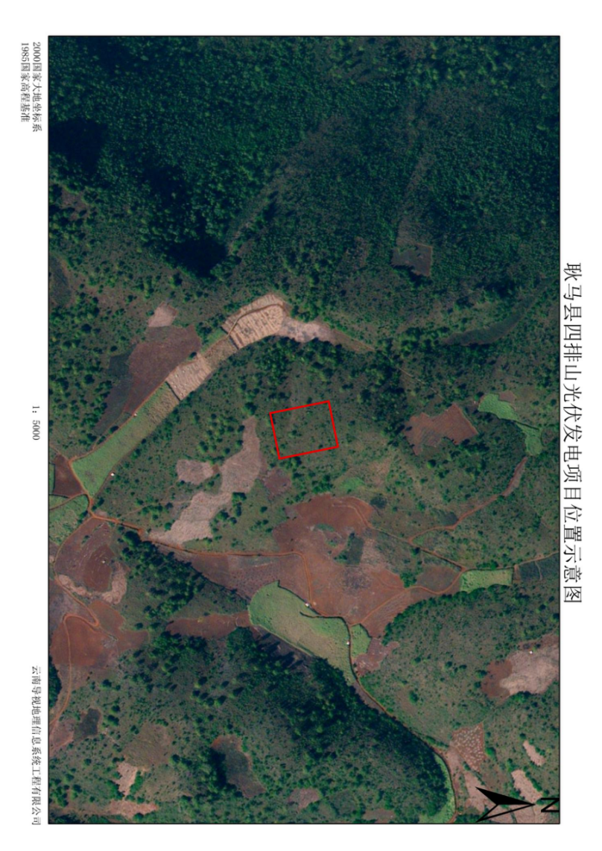

附表1

耿马县四排山光伏发电项目拟征收土地利用现状情况调查和权属汇总表
耿马县 单位：公顷
土地权利人 |  |  | 土地登记状况（土地证号） | 拟征收土地总面积 | 农用地 |  |  |  |  |  |  |  | 建设用地 | 未利用地 | 权利人（签章）
 |  |  | 土地登记状况（土地证号） | 拟征收土地总面积 | 耕地 |  |  | 种植园地 | 林地 | 草地 | 湿地 | 其他农用地 | 建设用地 | 未利用地 | 权利人（签章）
乡（镇） | 村委会 | 村民小组 | 土地登记状况（土地证号） | 拟征收土地总面积 | 水田 | 水浇地 | 旱地
四排山 | 关弄村民委员会 | 大翁弄第三村民小组 |  | 0.8424 |  |  |  |  | 0.8424
四排山 | 小计 |  |  | 0.8424 |  |  |  |  | 0.8424
拟征收四排山乡（镇）集体土地合计 |  |  |  | 0.8424 |  |  |  |  | 0.8424
拟征收耿马县集体土地合计 |  |  |  | 0.8424 |  |  |  |  | 0.8424
拟征收耿马县国有土地合计
拟征收耿马县土地合计 |  |  |  | 0.8424 |  |  |  |  | 0.8424

征地实施单位（盖章）：耿马傣族佤族自治县人民政府 调查单位（盖章）：云南导视地理信息系统工程有限公司 调查时间： 年 月 日
耿马县四排山光伏发电项目拟征收土地地上附着物调查确认表
耿马县
乡(镇) | 村民委员会 | 村民小组 | 拟征收土地地上附着物权利人 | 拟征收土地地上附着物情况 |  |  |  |  |  |  |  |  |  |  | 权利人签字捺印 | 签字日期
 |  |  |  | 农村村民住宅 |  |  | 其他地上附着物 |  |  |  | 青苗 |  |  |  | 权利人签字捺印 | 签字日期
 |  |  |  | 合计面积（㎡） | 结构 | 面积（㎡） | 类别 | 单位 | 数量 | 备注 | 类别 | 单位 | 数量 | 备注 | 权利人签字捺印 | 签字日期
四排山 | 关弄村民委员会 | 大翁弄第三村民小组 | 大翁弄第三村民小组
合计
注：其他地上附着物包括除农村村民住宅以外的建筑物、构筑物及附属设施、林木等。
征地实施单位（盖章）： 耿马傣族佤族自治县人民政府 调查单位（盖章）：云南导视地理信息系统工程有限公司

村民委员会（签章）：四排山乡关弄村民委员会 村民小组（签章）： 调查时间：

